**3.** **MATERIAIS E MÉTODOS**

**3.1. MATERIAIS**

* Cloridrato de Cisteamina (Sigma-Aldrich);
* Ácido 3-mercaptopropiônico (Sigma-Aldrich);
* Álcool etílico absoluto (99,5%, Vetec);
* K4Fe(CN)6 (98%, Vetec);
* K3Fe(CN)6 (99%, Vetec);
* KCl (99%, Nuclear);
* 1-etil-3-[3-dimetilaminopropil]carbodiimida (Sigma-Aldrich);
* N-hidroxisuccinimida (Sigma-Aldrich);
* N-hidroxisulfosuccinimida (Sigma-Aldrich);
* TRIS Base [2-Amino-2-(hidroximetil)-1,3-propanodiol]
* Anticorpo IgG (human serum, Sigma-Aldrich);
* Anti-IgG [anti-Human IgG (H+L) fragmento da porção F(ab')2, Sigma-Aldrich].

**3.2**. **MODIFICAÇÃO PRÉVIA DAS SUPERFÍCIES DE OURO**

Para a modificação da superfície de ouro por SAM, imergiu-se a superfície em solução etanólica 18 mmol L-1 do alcanotiol, AMP ou Cis, por 1 hora (Fig.4), e posteriormente em álcool etílico por 24 h.

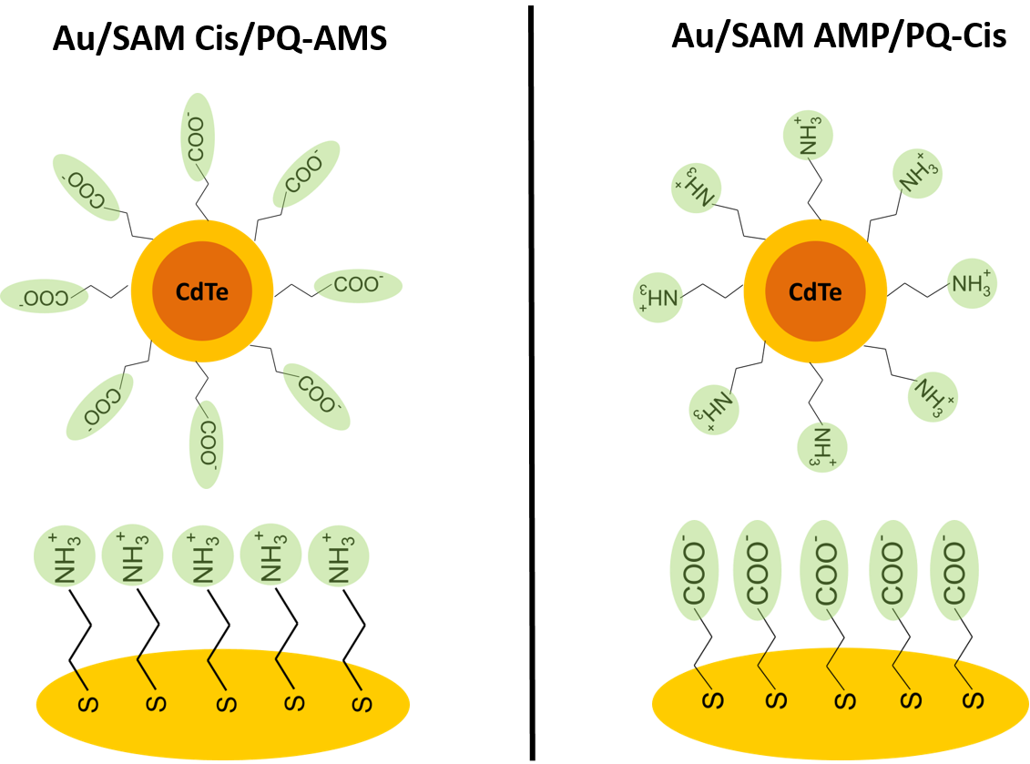

**Figura 4.** Representação das superfícies transdutoras modificadas por SAM de Cis (à esquerda) e SAM de AMP (à direita)

**3.3. IMOBILIZAÇÃO DOS PONTOS QUÂNTICOS NA SUPERFÍCIE DE OURO**

As superfícies foram imersas em uma solução com pH em torno de 5,0 contendo os PQs em suspensão juntamente com os agentes de acoplamento EDC e NHS nas concentrações 2 mmol L-1 e 5 mmol L-1, respectivamente, por 24 h.

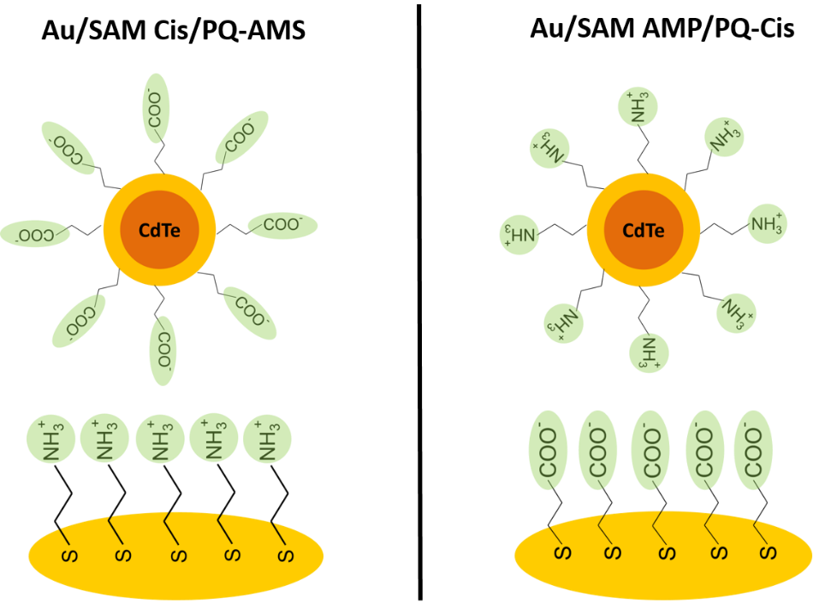

**Figura 5.** Representação das superfícies transdutoras modificadas pelo PQ-AMS (à esquerda) e PQ-Cis (à direita)

Vale comentar que, no sistema a base de SAM de Cis, o PQ imobilizado possuía estabilização/funcionalização por AMS. Já no sistema a base de SAM de AMP, imobilizou-se PQs estabilizados/funcionalizados por Cis. Dessa forma há a formação da ligação peptídica covalente entre a SAM e PQ.

**3.4. DETERMINAÇÃO DA CONDIÇÃO DE CONJUGAÇÃO DA IgG POR ENSAIO FLUORESCENTE EM MICROPLACA (EFM)**

Foi utilizado o método baseado em ensaio fluorescente em microplaca (EFM), desenvolvido pelo grupo, para se estudar a conjugação de PQs ao anticorpo IgG (CARVALHO *et al.*, 2014). O método de conjugação baseia-se na afinidade da proteína pela microplaca de poliestireno (microplaca preta, com 96 poços, Optiplate F HB - *PerkinElmer*). Assim, apenas os PQs que estiverem conjugados ao anticorpo (PQ + IgG) ficarão aderidos na placa e emitirão sinal fluorescente, uma vez que o anticorpo sozinho se adere a microplaca, entretanto não fluoresce, já os PQs sozinhos não se aderem e são, portanto retirados durante a lavagem, como exemplificado na Figura 6. A medição foi feita no leitor de microplaca por fluorescência VICTOR2 HR4000 (*Perkin Elmer*).

No ensaio, foram adicionados em cada poço 200 µL de cada sistema [PQs com agentes de acoplamento (EDC e Sulfo-NHS)], o anticorpo IgG (human serum – Sigma-Aldrich) e os conjugados de PQs-IgG, em triplicata, e a placa foi incubada em banho-maria a 37 ºC por 2 h. Após a incubação, os poços foram lavados três vezes com PBS (Tampão Fosfato Salino). As leituras dos sinais, e seus controles, foram realizadas utilizando o filtro de excitação P405 (405 nm/5 nm) para os dois PQs e filtro de emissão F595 (595 nm/30 nm) para os PQs-AMS/anticorpos e F535 (535 nm/25 nm) para os PQs-Cis/anticorpos, cw (*continous wave*) da lâmpada = 20000 e 1 s (*counting time*)*.*

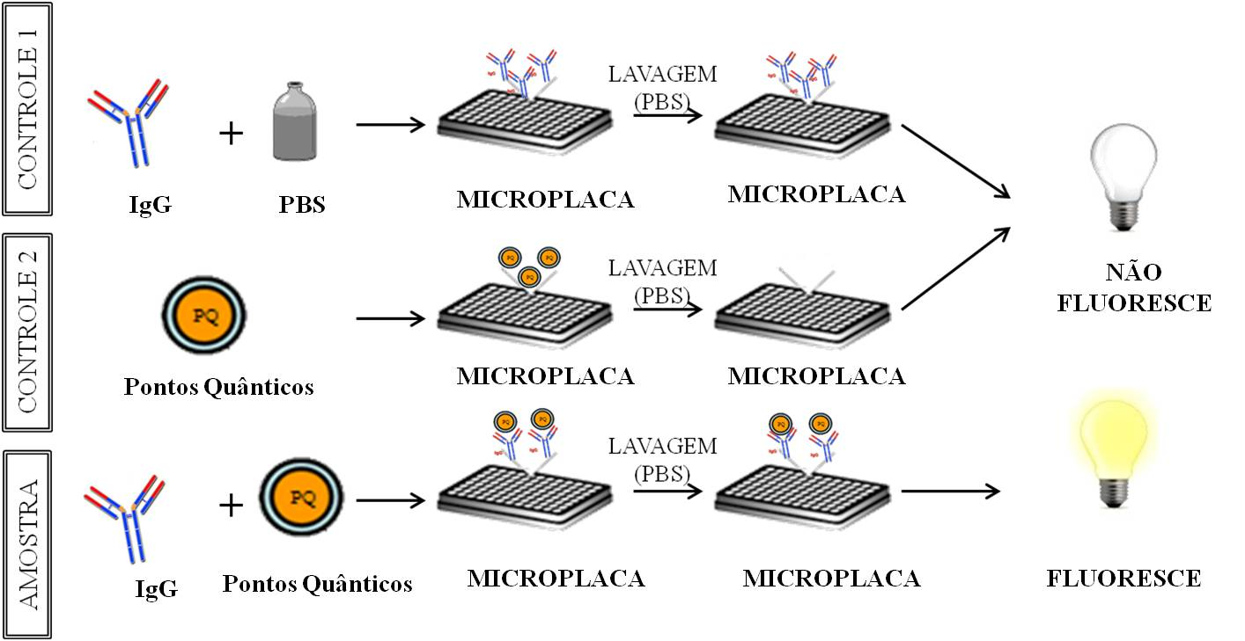

**Figura 6.** Método baseado em ensaio fluorescente em microplaca (EFM) [Adaptado de CARVALHO *et al.*, (2014)].

A intensidade do sinal dos poços é proporcional ao número de conjugados aderidos à microplaca, assim, quanto mais alto for o sinal da fluorescência significa que mais eficiente foi a bioconjugação, sendo calculado pela diferença relativa das médias da fluorescência (FL) do bioconjugado (PQs-IgG) em relação à média de FL de seus controles (fluorescência relacionada ao PQ ou ao IgG), como mostra a equação 1. Nesse estudo variou-se as concentrações dos agentes de acoplamento e do anticorpo para obtenção da melhor condição para conjugação (Tabela 1).

$FL Relativa \left(\%\right)=\frac{\left(FL Bioconjugado-FL Controles\right)}{FL Controles}x 100$ (Equação 1)

Os PQs foram colocados em contato com o IgG por 24 h a 4 ºC antes da análise ser realizada, sendo utilizado 1 mL do PQs-AMS, na concentração de 2,5 µM, e do PQ-Cis, na concentração de 19,5 μM. As condições estudadas no meio homogêneo foram:

**Tabela 1.** Condições de concentrações dos agentes de acoplamento e anticorpo para conjugação.

|  |  |  |  |
| --- | --- | --- | --- |
| Condição | EDC (mmol L-1) | Sulfo-NHS (mmol L-1) | IgG (µg mL-1) |
| a | 2 | 5 | 46 |
| b | 10 | 25 | 46 |
| c | 20 | 50 | 46 |
| d | 2 | 5 | 91 |
| e | 20 | 50 | 91 |

**3.5. CONJUGAÇÃO DO ANTICORPO IgG ÀS SUPERFÍCIES TRANSDUTORAS**

Para a conjugação do IgG, preparou-se uma solução, com pH em torno de 6,0, de acordo com a melhor condição encontrada no EFM. Dessa forma, imergiu-se a superfície modificada por PQs nesta solução por 24 h, formando duas plataformas transdutoras, como mostra a Figura 7.

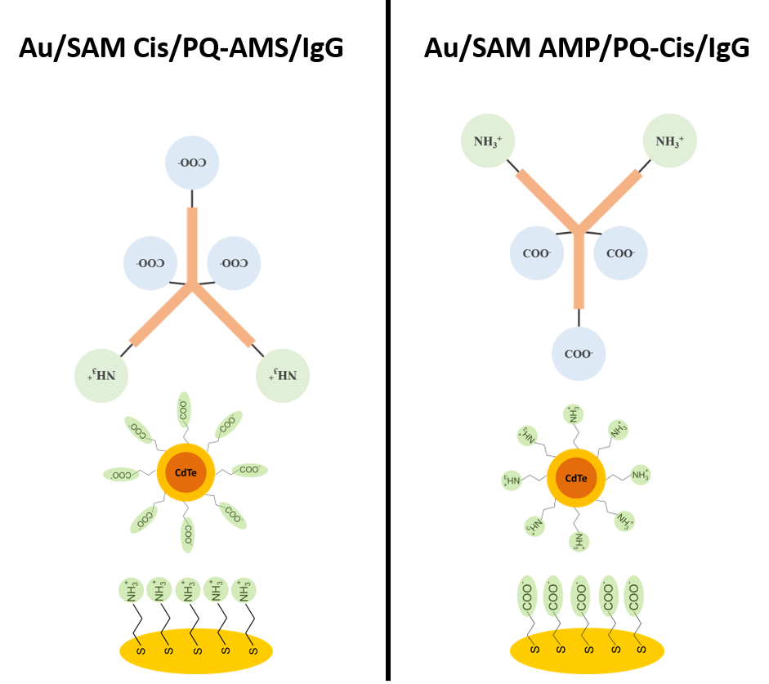

**Figura 7.** Representação das superfícies transdutoras modificadas por PQ-AMS (à esquerda) e PQ-Cis (à direita) após a conjugação da IgG.

**3.6. DETECÇÃO DO ANTI-IgG PELAS SUPERFÍCIES TRANSDUTORAS**

Com os sistemas formados, foram realizadas 6 incubações para detecção do anti-IgG, sendo gotejados 10 µL da solução dessa proteína na concentração 1 ng mL-1 em intervalos de 30 minutos. Utilizou-se o bloqueador TRIS base (*Ultra Pure Grade*), na concentração de 1 mg mL-1, para evitar ligações inespecíficas. O TRIS bloqueia os grupos COO- ativados. No caso da plataforma baseada em PQ-Cis, esses grupos são da SAM de AMP e do anticorpo. Já na plataforma baseada em PQ-AMS, esses grupos são do PQ e do anticorpo.

**3.7. CARACTERIZAÇÃO ELETROQUÍMICA**

A célula eletroquímica utilizada foi de compartimento único e com três eletrodos: (1) superfície de ouro (trabalho), (2) Ag⁄AgCl em solução saturada de KCl (referência) e (3) um fio de platina (auxiliar), como mostra a Figura 8. A área circular superficial do eletrodo de trabalho foi de 3,5 µm2. Em todos os experimentos foi usado o potenciostato/galvanostato PGSTAT128N (Autolab), em interface com o software NOVA 1.11.2 (Metrohm Autolab B.V.).

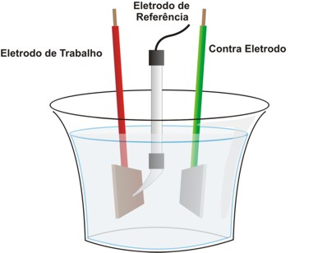

**Figura 3.** Esquema da montagem da célula eletroquímica utilizada nas caracterizações (Fonte: [**https://pt.wikipedia.org/wiki/Potenciostato#/media/File:Potenciostato3.jpg**](https://pt.wikipedia.org/wiki/Potenciostato#/media/File:Potenciostato3.jpg) )

As caracterizações dos sistemas foram monitoradas por sonda eletroquímica (1 mmol L-1 de K4Fe(CN)6/K3Fe(CN)6 em solução aquosa de 0,1 mol L-1 de KCl a pH aparente 7,0 utilizando as técnicas de voltametria cíclica em janela de potencial de 0,0 V a 0,5 V a *v* = 100 mV s-1 e espectroscopia de impedância eletroquímica (EIE) no potencial D.C. de 220 mV com uma perturbação de 10 mVrms em uma faixa de frequência de 100.000 a 0,1 Hz. Na etapa de detecção do anti-IgG, foi utilizada apenas voltametria de pulso diferencial com: potencial inicial 0,0 V, potencial final 0,5 V, potencial de pulso 50 mV, tempo de modulação 0,05 s, intervalo de tempo 0,5 s, a *v* = 10 mV s-1, em solução aquosa 1 mmol L-1 de K4Fe(CN)6 em 0,1 mol L-1 de KCl. Essa técnica foi preferida ao EIE nesta etapa devido sua maior sensibilidade para baixas concentrações, devido sua caraterística de reduzir as correntes interferentes (capacitivas).